МИНИСТЕРСТВО ОБРАЗОВАНИЯ И НАУКИ РОССИЙСКОЙ ФЕДЕРАЦИИ

Федеральное государственное автономное образовательное учреждение высшего образования

«Севастопольский государственный университет»

Институт информационных технологий и управления в технических системах

кафедра Информационные системы

09.03.02 Информационные системы и технологии (уровень бакалавриата)

Лабораторная работа №1

по дисциплине: «Инструментальные средства информационных систем»

на тему: «Исследования способов построения и особенностей функционирования аналого-цифровых преобразователей»

Выполнил

студент 3 курса группы ИС/б-33-о

Генералов Николай Николаевич

Отметка о зачете________________________ __________

(дата)

Проверил

_______________ _____________ ______________________

(должность) (подпись) (фамилия, инициалы)

г. Севастополь

2018 г.

# ЦЕЛЬ РАБОТЫ

Изучение принципов преобразования аналоговых процессов в цифровые, особенностей схемной реализации аналого-цифровых преобразователей (АЦП). Приобретение практических навыков моделирования АЦП и измерения параметров сигналов в характерных точках АЦП.

# ПОСТАНОВКА ЗАДАЧИ

* Изучить способы цифрового преобразования аналоговых величин в цифровые эквиваленты и особенности схемной реализации АЦП различных типов.
* Ознакомиться со схемой АЦП лабораторного стенда и записать в отчет по работе назначение каждого элемента преобразователя.
* Запустить программу Proteus и создать в рабочем окне схему исследуемого АЦП.
* Проверить функционирование АЦП при различных значениях входного напряжения и зарисовать осциллограммы в характерных точках преобразователя.
* Измерить смещение нуля АЦП и величину шага квантования.
* Снять статическую характеристику преобразователя при изменении входного напряжения от 0 до максимального.
* Рассчитать, какая допускается максимальная частота запуска преобразователя при частоте генератора счетных импульсов равной 100 кГц.

# ХОД РАБОТЫ

Аналого-цифровые преобразователи представляют собой устройства, предназначенные для преобразования электрических величин напряжения, тока, мощности, сопротивления, емкости передаваемых в виде аналогового сигнала в цифровой код.

Напряжение является наиболее часто используемой входной величиной, при этом все другие величины перед подачей на АЦП необходимо преобразовать в напряжение.

Существуют различные методы аналого-цифрового преобразования, различающиеся между собой по точности и быстродействию. Наибольшее распространение получили такие типы АЦП, как последовательного счета, последовательного при­ближения, параллельные, параллельно-последовательные и с про­межуточным преобразованием в интервал времени.

В данной лабораторной работе проводится исследование АЦП последовательного счета.

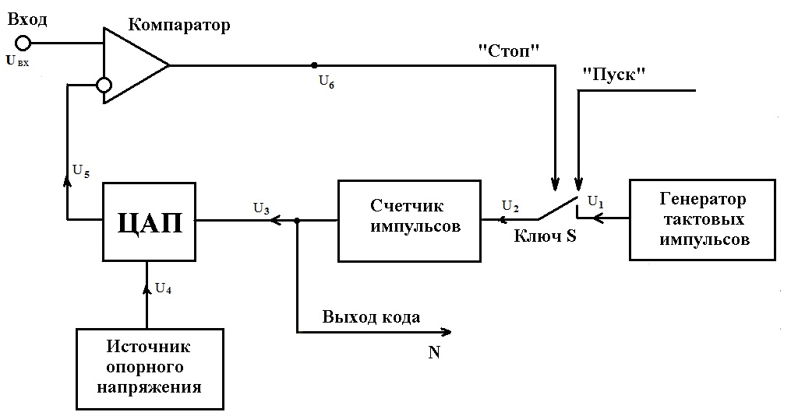

Рисунок 1 – Структурная схема АЦП последовательного счета

На структурной схеме АЦП последовательного счета (рис. 1) видно, что данный АЦП содержит генератор тактовых импульсов, компара­тор, счетчик импульсов.

Работа преобразователя начинается с приходом импульса «ПУСК» от схемы управления, который за­мыкает ключ S. Через замкнутый ключ S импульсы U1 от генера­тора тактовых импульсов поступают на счетчик, выходы которого соединены со входами цифро-аналогового преобразователя (ЦАП). В ре­зультате последовательного увеличения выходного кода счетчика N происходит последовательно-ступенчатое увеличение выходно­го напряжения U5ЦАП. Когда выходное напряжение ЦАП срав­няется со входным напряжением, произойдет переключение ком­паратора, и по его выходному сигналу разомкнется ключ S. Выходной код, снимается с выходного регистра счетчика.

Максимальное время преобразования можно определить по формуле:

Тпр = (2*n* – 1)Т, где n – разрядность АЦП.

Для 8-ми разрядного АЦП последовательного счета, максимальное время преобразования равно 255 тактам.

Выполнив построение схемы АЦП в программе Proteus, получили следующие результаты.

При подаче напряжения равном 2.7V и 4.9V получаем следующий вид осциллограммы:

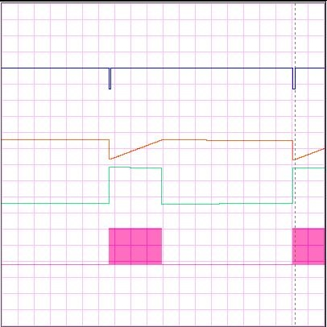

Рисунок 2 – Осциллограмма 8-ми разрядного АЦП последовательного счета, при подаче аналогового сигнала равного 2.7V

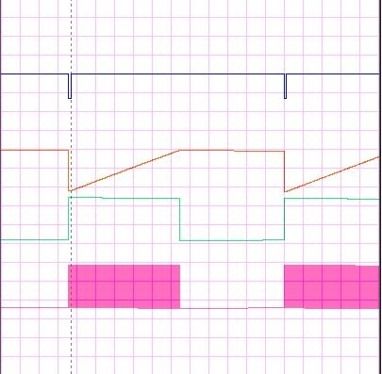

Рисунок 3 – Осциллограмма 8-ми разрядного АЦП последовательного счета, при подаче аналогового сигнала равного 4.9V

Рассчитаем шаг квантования (h) и частоту смещения нуля (Uвх0):

*h* = Uвх.макс / (2*N*-1) = 4.9 / (28 – 1) = 0.02 (V)

Uвх0 ≈ 0,009 V

Рассчитаем максимально допустимую частоту частота запуска преобразователя, при частоте генератора счетных импульсов равной 100 кГц:

*fзm= fc* /(2n – 1) = 100000 / 255 = 392 (Hz)

ВЫВОД

В ходе выполнения лабораторной работы были изучение принципы преобразования аналоговых процессов в цифровые, а так же особенности схемной реализации аналого-цифровых преобразователей. Приобретены практические навыки моделирования АЦП. Для закрепления практических навыков моделирования, в среде Proteus была построена схема 8-ми разрядного АЦП последовательного счета, для которого были рассчитаны шаг квантования, частоту смещения нуля и максимально допустимая частота запуска преобразователя, при частоте генератора счетных импульсов равной 100 кГц.